Здравствуйте, уважаемые родители. Предлагаем Вам повторить с ребенком уже знакомые ему буквы.

Сегодня мы займемся повторением, будем играть и читать.

1. Организационный момент.
Предлагаем вспомнить слово со звуком [ч], состоящее из двух слогов (часы, …), слово со звуком [щ], состоящее из двух слогов. (щука, …), слово со звуком [ш], состоящее из трех слогов. (машина, …), слово со звуком [с’], состоящее из двух слогов. (сито, Сёма, …)

2. Упражнение «Составь схему».
Посмотрите на картинку в верхней части страницы. Составьте предложения по ним. 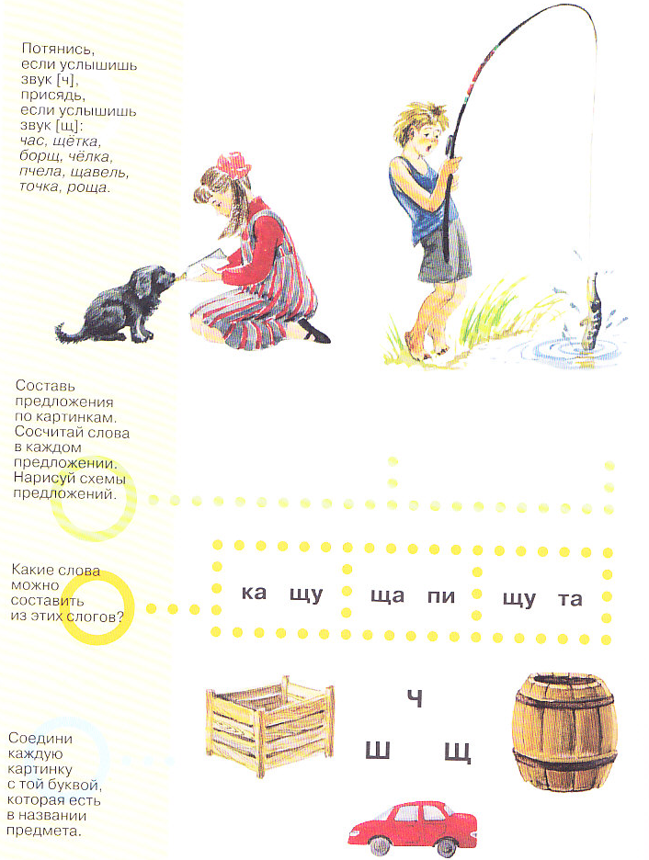
Какой предлог есть в первом предложении?
Какой предлог есть во втором предложении?
Составьте схемы предложений. Не забудьте о предлогах, обозначьте их на схемах обязательно.
Дети выполняют задание.
(Так обозначают первое слово в предложении ,
остальные слова , в конце ставим )

3. Упражнение «Веселый карандаш»
Рассмотрите картинки в нижней части страницы. Соедините их с теми буквами, которые есть в их названиях.
Дети соединяют букву Ш с машиной, и т.д.

4. Игра «Чудо-дерево»
На доске «Чудо-дерево» с закрепленными на нем слогами: боч, ка, ту, ча, щу, ка, ча, ща.

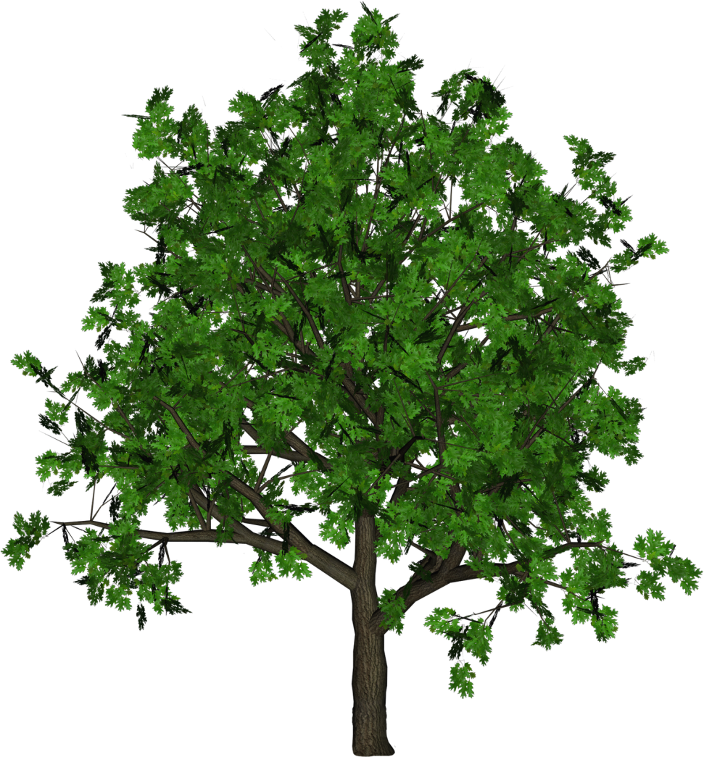
ка
ту
ка
ча
щу
ща
ча
Боч

Как у наших у ворот
Чудо-дерево растет.
А на листочках дерева – слоги. Попробуйте все вместе составить из этих слогов слова.
Дети выполняют задание.
Прочитайте полученные слова. (…)
Отлично!

5. Подвижное упражнение «На коняшке».
А теперь немного подвигайтесь.
Я несусь как вольный ветер, Двигаться по кругу, совершая поскоки, в руках
Самый быстрый я на свете. воображаемые поводья.
На коняшке я скачу, Менять направление движения.
Над дорогою лечу.
Пролетают мимо речка, Вновь менять направление движения.
Поле, сад, в саду овечка.
Я скачу, скачу, скачу, Меняют направление движения еще раз.
Обогнуть весь мир хочу.

6. Упражнение «Зажги фонарик»
На столах материалы для определения места звука в слове.
Сейчас вы будете определять место звука [щ] в словах и отмечать его место на полоске-слове фонариком.
(первая клеточка - начало слова, 2-ая – середина слова, 3-я – конец)
Материал: щепки, щавель, мощный, борщ, пуща, чаща, хрящ, вещь, овощ, вощеный.

7. Составление и чтение предложений из данных слов.
Педагог раздает детям конверты со словами.
Достаньте из конвертов слова, прочитайте их и попробуйте составить из них предложения. Не забудьте, что первое слово в предложении пишется с большой буквы, а в конце предложения ставится точка.
- щенок, у, Вовочки
- забавный, щенок
- Вова, еду, щенку, дает
- на, воздух, свежий, он, щенка, выводит
Дети выполняют задание.
Прочитайте получившиеся предложения. (…)
Великолепно.

8. Составление рассказа из данных предложений.
Педагог предлагает детям еще раз прочитать получившиеся предложения.
А теперь попробуйте все вместе составить из этих предложений рассказ.
Дети выполняют задание.
Прочитайте получившийся рассказ. (У Вовочки щенок. Щенок забавный. Вова дает щенку еду. Он выводит щенка на свежий воздух.)
Очень хорошо. А как вы назовете этот рассказ? (…)

Спасибо за внимание. Хорошего дня.
С уважением, Анна Владимировна.

